**Temat: Pole koła, długość okręgu – zadania.**

**Zadanie 1**

Pole ćwiartki koła przedstawionej na rysunku jest równe  2 4π cm .

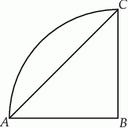

Pole trójkąta ABC  jest równe:

A) 4 cm 2  B) 8 cm 2  C)  2 16 cm  D)  2 32 cm 

Rozwiązanie:

Jeżeli oznaczymy przez r = AB = BC , to pole ćwiartki koła przedstawionej na rysunku jest równe

4π = 1-⋅πr 2 ⇒ r2 = 16 ⇒ r = 4 cm . 4 

Zatem pole trójkąta ABC  jest równe

1 1 --AB ⋅ BC = -r2 = 8 cm 2. 2 2 

Odpowiedź : B

**Zadanie2**

Oblicz promień, a następnie pole koła, którego obwód wynosi 28π.

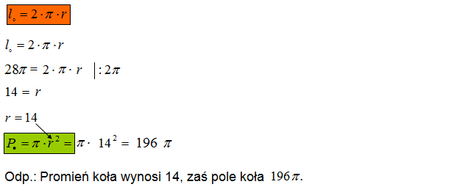

**Zadanie 3**

Oblicz pole niebieskiego koła oraz zielonego i pomarańczowego pierścienia. Promienie odczytaj z rysunku.

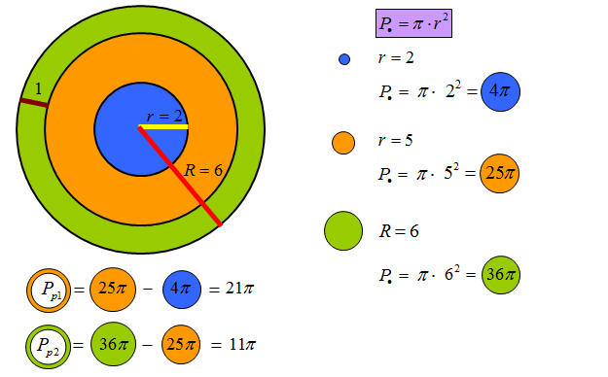

**Zadanie 4**

Jaką drogę pokona deskorolka mająca koło o promieniu 4cm, jeśli wiemy, że jej koło wykonało 300 obrotów?

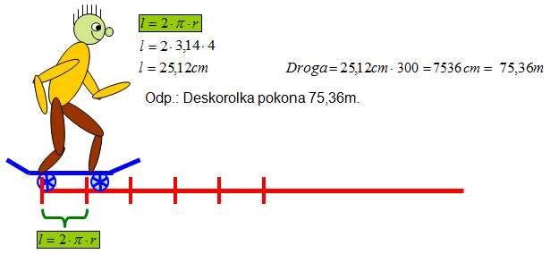

**Zadanie 5**

Oblicz, ile razy zwiększy się pole, a ile długość okręgu, jeśli promień wzrośnie 4 razy?

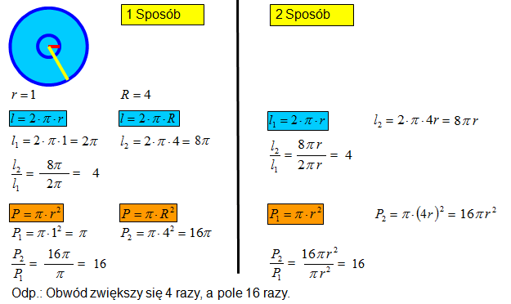

**Zadanie 6**

Średnica dużego koła ciągnika wynosi 1,60m zaś średnica małego koła 0,5m. Oblicz, ile razy więcej obrotów wykona małe koło, w porównaniu z dużym kołem na drodze 400m?(Przyjmij w obliczeniach π = 3)

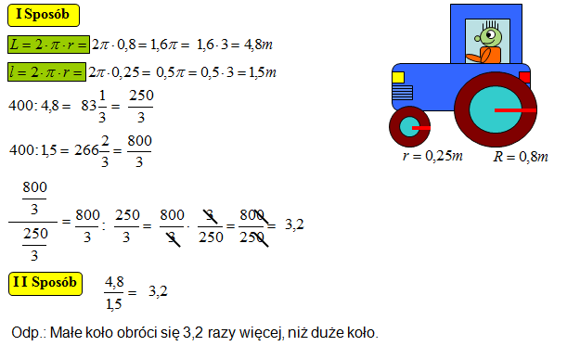

**Zadania do samodzielnego rozwiązania :**

1. Oblicz przybliżoną wartość: a). 5 π • 2 = b). π +1,5 π =

2. Oblicz długość okręgu o średnicy d =1 m.

3. Oblicz pole koła o promieniu r = 11 cm.  
  
4. Która z figur ma większe pole : koło o średnicy 4cm, czy romb o przekątnych długości 6cm i 8 cm?

5. Ile razy długość okręgu o promieniu 5 cm jest większa od długości okręgu o promieniu cm ?

6. Oblicz obwód koła o polu 3 π dm 2.

7. Z koła o promieniu 10 cm wycięto koło o średnicy 12cm. Jakie jest pole otrzymanego pierścienia?

8. Z koła o promieniu 3 cm wycięto romb o przekątnych długości 6 cm. Oblicz pole otrzymanej figury.

9. Dane jest koło o promieniu 4 cm. Jak zmieni się pole tego koła, jeżeli promień zwiększymy 3 razy ?  
  
10*. Koło i kwadrat mają równe pola. Oblicz stosunek ich obwodów.

Miłej pracy

@//(*_*)\\@